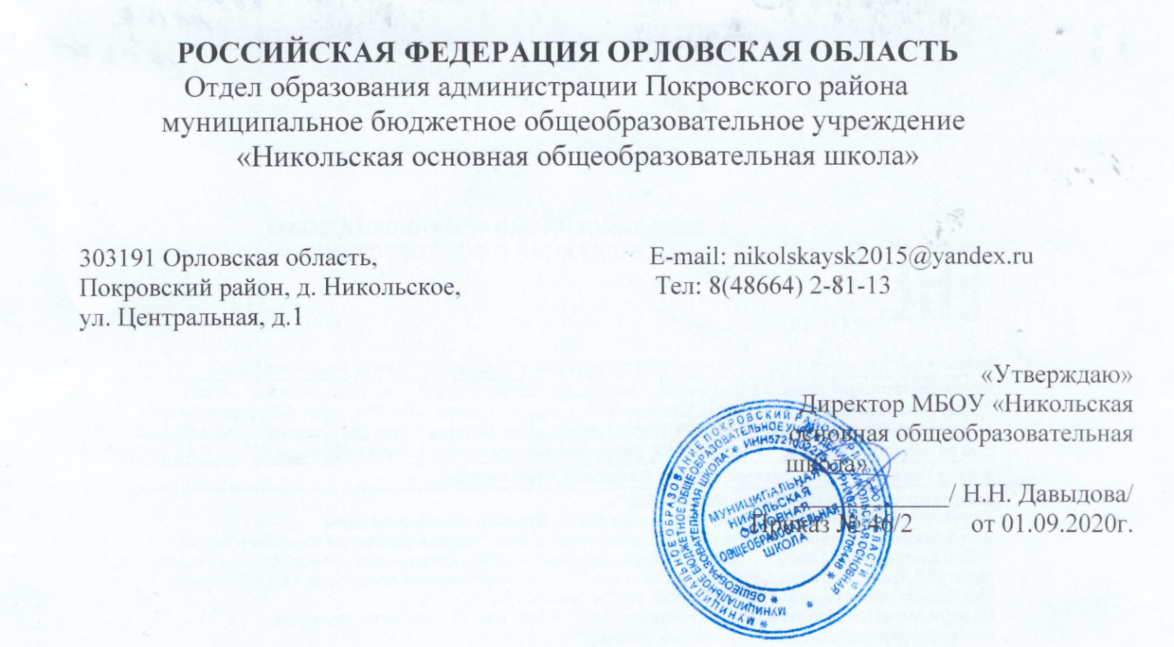

Положение
о порядке выдачи справки об обучении или периоде обучения в МБОУ «Никольская основная общеобразовательная школа»

- Общие положения.
  - Настоящее Положение «О порядке выдачи справки об обучении или периоде обучения» (далее — Положение) разработано в соответствии с Федеральным законом Российской Федерации от 29 декабря 2012 г. № 273- ФЗ «Об образовании в Российской Федерации».
  - Положение определяет структуру справки об обучении или о периоде обучения (далее - Справка), порядок заполнения и учета выдачи Справки в МБОУ «Никольская основная общеобразовательная школа» (далее - Школа).
  - Справка – документ, удостоверяющий освоение общеобразовательных программ не в полном объеме.
  - В случае утраты Справки родителям (законным представителям) обучающегося может быть выдан дубликат Справки в течение 10 (десяти) рабочих дней, следующих за днем подачи заявления о выдаче утраченной справки.

- Порядок выдачи документов, подтверждающих обучение.
2.1.Обучающимся выдаются следующие документы, подтверждающие обучение:
2.1.1. «Справка о периоде обучения», выдаётся лицам, не прошедшим итоговой аттестации, получившим неудовлетворительные результаты, а также лицам, освоившим часть образовательной программы и (или0 отчисленным из МБОУ «Никольская основная общеобразовательная школа»
2.1.2. Основанием для выдачи Справки является письменное заявление лица, обучающегося в МЬОУ ««Никольская основная общеобразовательная школа» или приказ об отчислении обучающегося.
2.1.3. Справка выдаётся в течение десяти дней с момента подачи заявления или трёх дней после регистрации приказа об отчислении.
2.1.4. Справка выдается лично обучающемуся или его родителям (законным представителям) по роспись в книге выдачи справок, а ее копия хранится в личном деле.
2.2. Порядок заполнения бланка «Справка о периоде обучения»
2.2.1. Бланки справок заполняются на русском языке печатным способом на принтере, шрифтом Times New Roman, не курсивом, без выделения жирности, размер шрифта 8-10, если не указа иной.
Подпись директора (руководителя образовательной организации) в Справке проставляются пастой черного цвета.
2.2.2. Заполненный бланк Справки должен быть проверен на корректность и безошибочность внесенных в него записей.
Справка, составленная с ошибками, считается испорченной и подлежит замене.
2.2.3. Испорченные при составлении Справки уничтожаются в установленном порядке путем измельчения с помощью ножниц.
Регистрационный номер и дата выдачи справки проставляются в соответствующих полях, согласно записи в книге регистрации выданных Справок с указанием числа (цифрами), месяца (прописью) и года (четырехзначным числом цифрами), если регистрационный номер и/или число даты выдачи Справки содержат одну цифру, перед этой цифрой следует проставлять ноль.
Регистрационный номер включает в себя: номер по книге регистрации и через косую линию последние две цифры года выдачи. Например, 01/13.
2.2.4. В поле «Фамилия, имя, отчество указывается ФИО обучающегося полностью в именительном падеже заглавными буквами, размер шрифта 12. Дата рождения записывается с указанием числа (цифрами) месяца (прописью) и года (четырехзначным число цифрами), размер шрифта 10.
2.3. В поле «Наименование учебного заведения и его место нахождения» указывается официальное полное наименование образовательной организации (в соответствующем падеже) и его место нахождения.
2.4. В поле «в _____ учебном году в классе _____» указывается последний учебный год, в который обучающийся числился в МБОУ «Никольская основная общеобразовательная школа», класс указывается цифрами.
2.5. В поле «Наименование учебных предметов» указываются дисциплины в соответствии с учебным планом последнего года обучения.
Годовая отметка за последний год обучения, итоговая отметка, отметка полученная на государственной (итоговой) аттестации проставляются цифрами с последующей расшифровкой в круглых скобках. Количество баллов, полученных на экзаменах, проставляются по сдаваемым предметам через косую линию цифрами с последующей расшифровкой в круглых скобках. (Приложение 1)
2.6. Справка о результатах государственной итоговой аттестации содержит следующие данные:
- фамилию, имя, отчество обучающегося, дату рождения, в какой школе обучался, наименование учебных предметов, по которым проходил итоговую аттестацию, баллы по результатам итоговой аттестации и итоговые результаты (Приложение 2)
3.1.3. Справка об обучении в МБОУ «Никольская основная общеобразовательная школа», выдаваемая для предъявления в центр социальной защиты населения, на работу родителям (законным представителям), для предъявления в суд, органы опеки и попечительства, МВД, на налоговые вычеты, вышестоящие органы, а также родителям (законным представителям) по устному требованию содержит следующие данные:
- фамилию, имя, отчество учащегося, в каком учебном году, в каком классе, в какой школе обучается. (Приложение 3).
3.1.4. Справка-подтверждение о зачислении в МБОУ «Никольская основная общеобразовательная школа»" после предоставления необходимой документации, выдаваемая для предъявления в образовательное учреждение, из которого переводится обучающийся, содержит следующие данные.
- фамилию, имя, отчество учащегося, дату рождения, в какую школу будет зачислен, в какой класс будет зачислен учащийся (Приложение 4).
3.1.5. Справка-подтверждение о выбытии из МБОУ «Никольская основная общеобразовательная школа» после предоставления необходимой документации, выдаваемая для предъявления в образовательное учреждение, из которого переводится обучающийся, содержит следующие данные.
- фамилию, имя, отчество учащегося, дату рождения, из какой школы и какого класса выбывает (Приложение 5).
4. Ответственность за выдачу документов, подтверждающих обучение.
4.1. Ответственный за выдачу документов возлагается на классных руководителей.
4.3. Лица, осуществляющие выдачу документов, несут ответственность за предоставление недостоверных данных.

Принято на заседании педагогического совета
Протокол №1 от 30.08.2020 г.

Приложение № 1

РОССИЙСКАЯ ФЕДЕРАЦИЯ ОРЛОВСКАЯ ОБЛАСТЬ
Отдел образования администрации Покровского района
муниципальное бюджетное общеобразовательное учреждение
«Никольская основная общеобразовательная школа»

303191 Орловская область, E-mail: nikolskaysk2015@yandex.ru
Покровский район, д. Никольское, Тел: 8(48664) 2-81-13
ул. Центральная, д.1

№ _______
от ____________

Справка
об обучении в образовательном учреждении, реализующем основные общеобразовательные программы основного общего образования

Данная справка выдана _________________________________________________
^{(фамилия,}
______________________________________________________________________
^{имя, отчество – при наличии)}
дата рождения «____» _________ _______ г. в том, что он (а) обучался (обучалась) в _муниципальном бюджетном общеобразовательном учреждении "Никольская основная общеобразовательная школа" Покровского района Орловской области_________________
(полное наименование образовательного учреждения и его местонахождения)
с «___» __________ 20__ г. по «___» __________ 20__ г. в _____________ классе
в __________ учебном году в ____классе и получил(а) по учебным предметам следующие отметки (количество баллов):

№  п/п | Наименование учебных предметов | Годовая отметка за последний год обучения | Итоговая отметка | Отметка, полученная на государственной (итоговой) аттестации или количество баллов по результатам ГИА
1 | 2 | 3 | 4 | 5
Директор МБОУ "Никольская основная
общеобразовательная школа" _____________ ________________
^{(подпись)} ^{(ФИО)}

Дата выдачи «____» _______ 20_____г. регистрационный №________
М.П.

Приложение № 2
РОССИЙСКАЯ ФЕДЕРАЦИЯ ОРЛОВСКАЯ ОБЛАСТЬ
Отдел образования администрации Покровского района
муниципальное бюджетное общеобразовательное учреждение
«Никольская основная общеобразовательная школа»

303191 Орловская область, E-mail: nikolskaysk2015@yandex.ru
Покровский район, д. Никольское, Тел: 8(48664) 2-81-13
ул. Центральная, д.1

№ _______
от ____________
СПРАВКА
о результатах государственной (итоговой) аттестации

Данная справка выдана ____________________________________________________
^{(фамилия,}
_________________________________________________________________________
^{имя, отчество – при наличии)}
дата рождения «___» _________ ________ г. в том, что он (а) обучался (обучалась) в _ муниципальном бюджетном общеобразовательном учреждении "Никольская основная общеобразовательная школа" Покровского района Орловской области__________________
(полное наименование образовательного учреждения и его местонахождение)
и получил(а) по учебным предметам следующие отметки (количество баллов):

№  п/п | Наименование учебных предметов | Годовая отметка за последний год обучения | Результаты  государственной (итоговой) аттестации |  | Итоговая  отметка
 |  |  | Количество баллов | Отметка

Директор МБОУ "Никольская основная
общеобразовательная школа" _____________ ____________ ___
^{(подпись)} ^{(ФИО)}

Дата выдачи «____» _______ 20_____г. регистрационный №________

М.П.

Приложение № 3
РОССИЙСКАЯ ФЕДЕРАЦИЯ ОРЛОВСКАЯ ОБЛАСТЬ
Отдел образования администрации Покровского района
муниципальное бюджетное общеобразовательное учреждение
«Никольская основная общеобразовательная школа»

303191 Орловская область, E-mail: nikolskaysk2015@yandex.ru
Покровский район, д. Никольское, Тел: 8(48664) 2-81-13
ул. Центральная, д.1

№ _______
от ____________

СПРАВКА

Выдана ________________________________ ___.___._____ года рождения
^{ФИО учащегося}
в том, что он(а) в __________ учебном году обучается в ___ классе муниципального бюджетного общеобразовательного учреждения "Никольская основная общеобразовательная школа" Покровского района Орловской области.

Справка выдана для предоставления по месту требования.

МП Директор школы: ________________ _________________
(подпись руководителя) (расшифровка ФИО)

Приложение № 4
РОССИЙСКАЯ ФЕДЕРАЦИЯ ОРЛОВСКАЯ ОБЛАСТЬ
Отдел образования администрации Покровского района
муниципальное бюджетное общеобразовательное учреждение
«Никольская основная общеобразовательная школа»

303191 Орловская область, E-mail: nikolskaysk2015@yandex.ru
Покровский район, д. Никольское, Тел: 8(48664) 2-81-13
ул. Центральная, д.1

№ _______
от ____________

Справка о выбытии из школы
№ _______
от _______________

1.Фамилия____________________________________________________________________
2. Имя _______________________________________________________________________
3. Отчество __________________________________________________________________
4. Год рождения ______________________________________________________________
5. Выбыл(а)из муниципального бюджетного общеобразовательного учреждения "Никольская основная общеобразовательная школа" Покровского района Орловской области____________________________________________________
(полное наименование образовательного учреждения и его местонахождение)
«_____» __________ 201___г.
«____» ___________ 201___г.
Учился(сь) в __________________ классе Приказ от «_____» ________ 201___г. № ____

Директор МБОУ "___________" ___________ _______________
^{(подпись)} ^{(ФИО)}
М.П.

